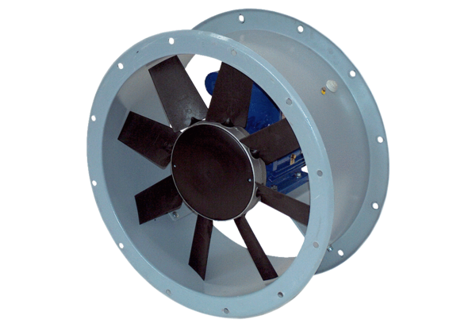Axiál csőventilátor DAR 80/4 3-1Csomagolási egység: 1 darabVálaszték: C
Termékszám: 0073.0138Gyártó: MAICO

